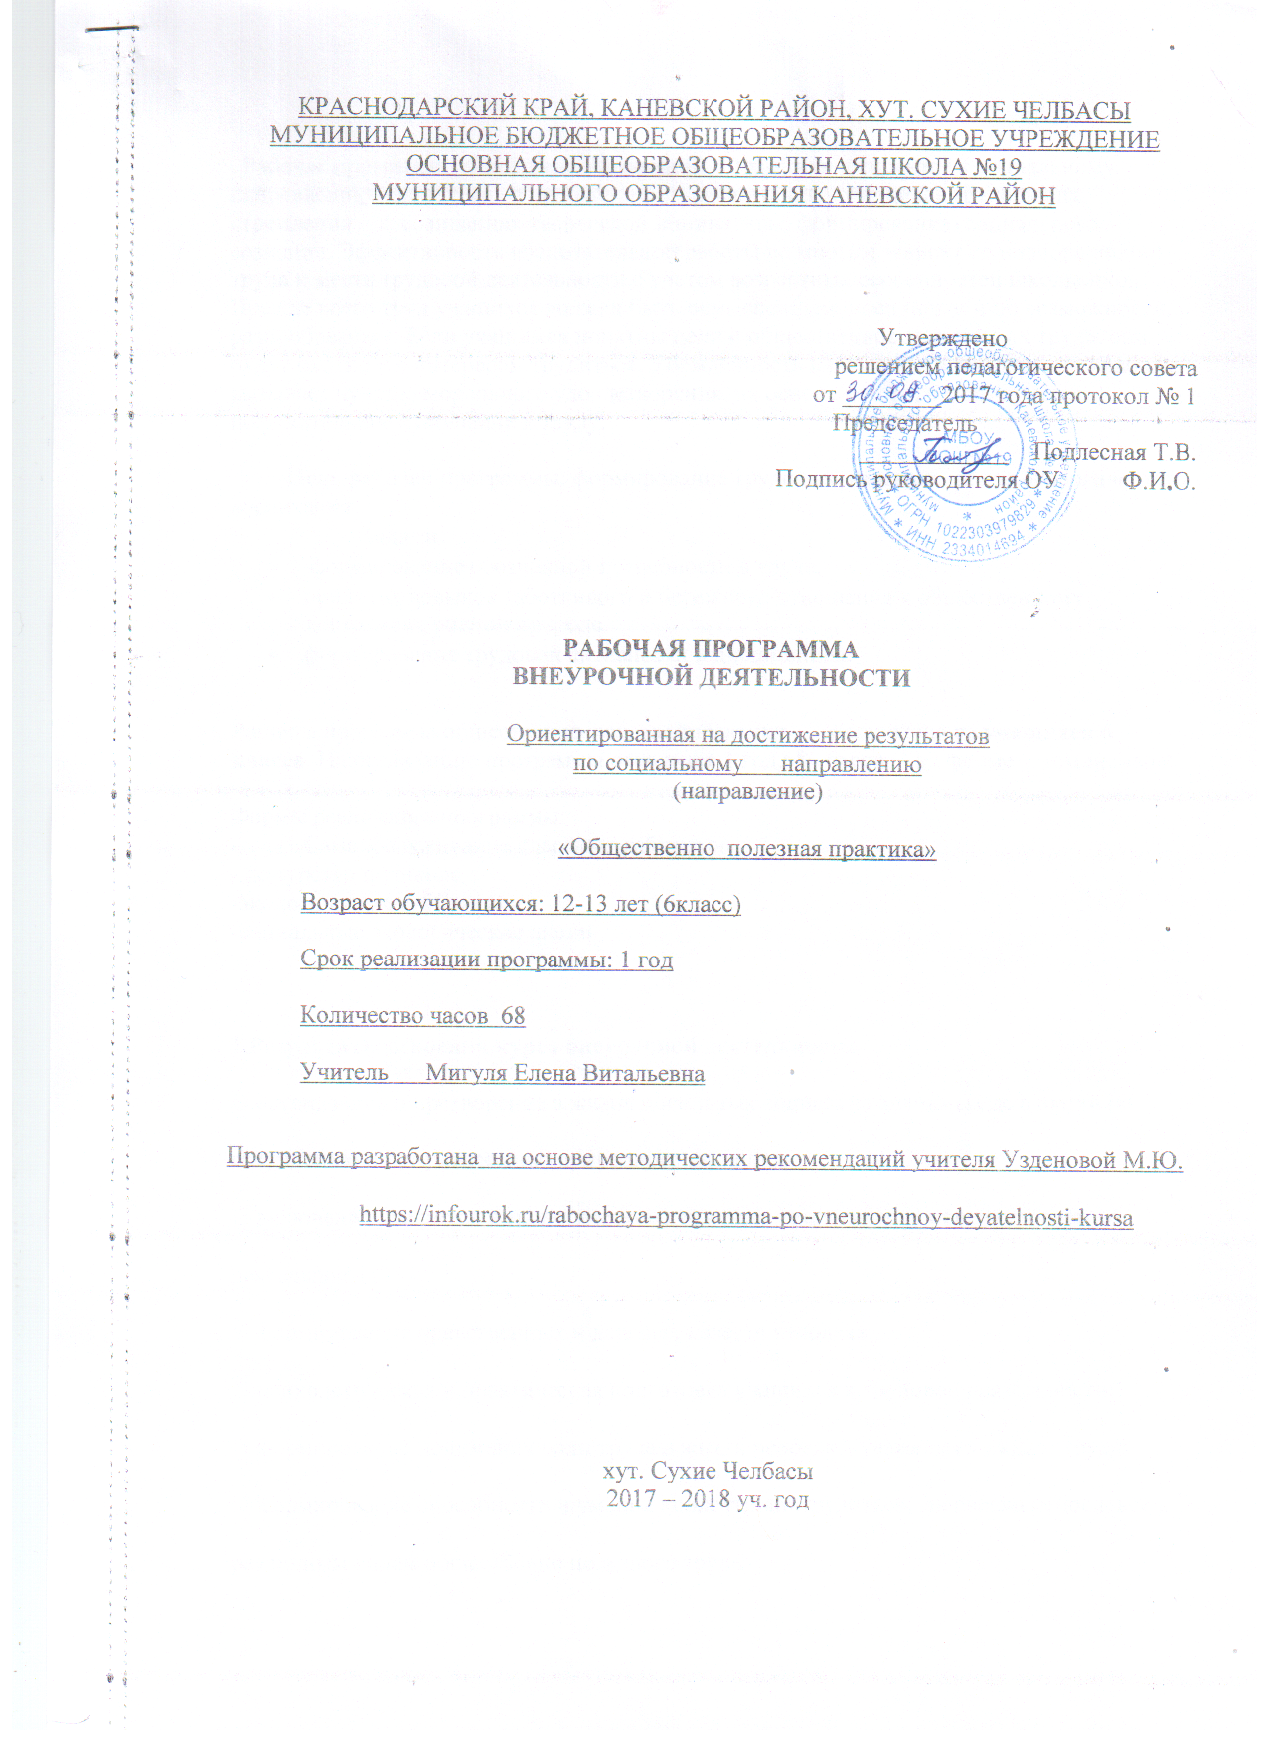

КРАСНОДАРСКИЙ КРАЙ, КАНЕВСКОЙ РАЙОН, ХУТ. СУХИЕ ЧЕЛБАСЫ
МУНИЦИПАЛЬНОЕ БЮДЖЕТНОЕ ОБЩЕОБРАЗОВАТЕЛЬНОЕ УЧРЕЖДЕНИЕ
ОСНОВНАЯ ОБЩЕОБРАЗОВАТЕЛЬНАЯ ШКОЛА №19
МУНИЦИПАЛЬНОГО ОБРАЗОВАНИЯ КАНЕВСКОЙ РАЙОН

Утверждено
решением педагогического совета
от ________2017 года протокол № 1
Председатель
____________ Подлесная Т.В.
Подпись руководителя ОУ Ф.И.О.

РАБОЧАЯ ПРОГРАММА
ВНЕУРОЧНОЙ ДЕЯТЕЛЬНОСТИ

Ориентированная на достижение результатов
по социальному направлению
(направление)

«Общественно полезная практика»

Возраст обучающихся: 12-13 лет (6класс)

Срок реализации программы: 1 год

Количество часов 68

Учитель Мигуля Елена Витальевна

Программа разработана на основе методических рекомендаций учителя Узденовой М.Ю.

https://infourok.ru/rabochaya-programma-po-vneurochnoy-deyatelnosti-kursa

хут. Сухие Челбасы
2017 – 2018 уч. год

Рабочая программа общественно-полезной практики относится к социальному направлению и нацелена на необходимость воспитания у учащихся трудолюбия, стремления к созиданию, творческой инициативы, формированию социального сознания. Эффективность воспитательной работы во многом зависит от подбора видов труда и места трудовой деятельности с учетом возрастных особенностей школьников. Прежде всего труд учащихся должен быть осмысленным, посильным и по возможности разнообразным. Если учащимся понятны цели и общественное значение их труда, они будут охотно и с интересом трудиться. Убежденность в полезности выполненной работы вызывает чувство морального удовлетворения, на основе которого формируется положительное отношение к труду.

Цель рабочей программы: формирование трудовых навыков, основ экологического воспитания.
Задачи:
- формирование осознанной потребности в труде,
- привитие навыков заботливого и бережного отношения к общественному достоянию, родной природе.
- формирование трудовой активности и дисциплины.

Рабочая программа общественно-полезнойпрактики рассчитана на учащихся 6 класса. На реализацию программы отводится 1 год,68 часов в форме интенсивов.

Формы реализации программы:
- Самообслуживание классных кабинетов
- дежурство по школе
-экологические субботники
-социальные экологические акции

1.Результаты освоения курса внеурочной деятельности.
• организация и претворение в жизнь посильных социально значимых дел, акций по
сохранению и приумножению природного наследия;
• включение учащихся в экологическое движение, экологически ориентированную
деятельность;
• формирование нравственных и деловых качеств человека;
• психологическая и практическая подготовка учащихся к трудовой деятельности;
• формирование понимания роли труда в жизни человека, уважения к людям труда;
• формирование способности и умения коллективно трудиться, творчески относиться к
различным видам общественно полезного труда.

Результаты первого уровня в данном виде деятельности будут достигаться через форму социальной пробы (инициативное участие ребенка в социально значимых делах, организованных взрослыми).
Результаты второго уровня получение школьником опыта переживания и позитивного отношения к базовым ценностям общества, ценностного отношения к социальной реальности в целом.
Результаты третьего уровня получение школьником опыта самостоятельного общественного действия.

Формирование УДД.
Личностные УУД обеспечивают ценностно-смысловую ориентацию учащихся:
− самоопределение - личностное, профессиональное, жизненное самоопределение;
Регулятивные УУД обеспечивают организацию учащимся своей трудовой деятельности.
− планирование - определение последовательности промежуточных целей с учетом конечного результата; составление плана и последовательности действий;
− прогнозирование – предвосхищение результата и уровня усвоения; его временных характеристик;
− контроль в форме сличения способа действия и его результата с заданным эталоном с целью обнаружения отклонений от него;
− коррекция – внесение необходимых дополнений и корректив в деятельность.
− оценка – выделение и осознание учащимся того, что сделано;
− саморегуляция как способность к мобилизации сил и энергии; способность к волевому усилию – выбору в ситуации мотивационного конфликта и к преодолению препятствий.
Коммуникативные УУД обеспечивают социальную компетентность и учет позиции других людей, партнера по общению или деятельности, участвовать в коллективном обсуждении проблем; интегрироваться в группу сверстников и строить продуктивное взаимодействие и сотрудничество со сверстниками и взрослыми.

2.Содержание курса(68 часов в форме интенсива)
Программа курса внеурочной деятельности реализуется в рамках социального направления внеурочной деятельности. Программа рассчитана на учащихся 6 класса.
1. Самообслуживание классных кабинетов- 34 часа
2. Дежурство по школе – 9 часов
3.Экологические субботники- 12часов
4. Социальные экологические акции-6часов
5.Творческие мастерские- 7час
Итого 68 часов

3. Тематическое планирование

№ | Содержание  (разделы, темы) | Кол-во  часов | Дата |  | Оборудование | Основные виды учебной деятельности (УУД)
№ | Содержание  (разделы, темы) | Кол-во  часов | план | факт | Оборудование | Основные виды учебной деятельности (УУД)
1 | Самообслуживание классных кабинетов | 36ч  4 час в месяц | Интенсив, по графику дежурства в классе  Сентябрь-май – 4 час в месяц |  | Швабра, тряпка, ведро | Личностные УУД обеспечивают ценностно-смысловую ориентацию учащихся:   самоопределение - личностное, профессиональное, жизненное самоопределение  Регулятивные УУД обеспечивают организацию учащимся своей трудовой деятельности.   планирование - определение последовательности промежуточных целей с учетом конечного результата; составление плана и последовательности действий;   прогнозирование – предвосхищение результата и уровня усвоения; его временных характеристик;   контроль в форме сличения способа действия и его результата с заданным эталоном с целью обнаружения отклонений от него;   коррекция – внесение необходимых дополнений и корректив в деятельность.   оценка – выделение и осознание учащимся того, что сделано;   саморегуляция как способность к мобилизации сил и энергии; способность к волевому усилию – выбору в ситуации мотивационного конфликта и к преодолению препятствий.  Коммуникативные УУД обеспечивают социальную компетентность и учет позиции других людей, партнера по общению или деятельности, участвовать в коллективном обсуждении проблем; интегрироваться в группу сверстников и строить продуктивное взаимодействие и сотрудничество со сверстниками и взрослыми.
2 | Дежурство по школе | 10ч | Интенсив, по графику дежурства в школе  Сентябрь-май |  | Тетрадь, ручка
3 | Экологические субботники | 12ч | Интенсив по плану школы |  | с/х инвентарь
 | Экологический субботник «Зеленая Россия» | 3 | сентябрь
 | Экологический субботник «Чистый школьный двор» | 3 | октябрь
 | Всекубанский экологический субботник | 3 | апрель
 | Всекубанский экологический субботник | 3 | май
4 | Социальные экологические акции  Сбор макулатуры  Акция «Птицы станицы»  Открытка ветерану | 6ч  3  1  2 | Интенсив по плану школы  Сентябрь  Апрель  Февраль  Октябрь, февраль
5 | Творческие мастерские  Подарок маме,папе  Украшение класса к новому году  Ремонт наглядных пособий | 4 ч  2  2  2  1 | Ноябрь  декабрь  март  декабрь
Итого |  | 68ч

Согласовано  Протокол заседания  методического объединения  классных руководителей МБОУ ООШ № 19  от__________________2017 года № 1  _____________ Свиридова Л.П.  подпись руководителя МО Ф.И.О | Согласовано  Заместитель директора по ВР  ____________________ _Мигуля Е.В. ________  Подпись Ф.И.О.  ____________________2017 года

